ВИДЫ ОБЕСПЕЧЕНИЯ
Разработка мультимодальной системы распознавания эмоций человека требует комплексного подхода к обеспечению её функционирования. В данном разделе описаны лингвистическое, математическое, алгоритмическое, техническое, программное, правовое, эргономическое и информационное обеспечение системы.

Техническое обеспечение
Требования к клиентской системе
- Процессор: 4 ядра (Intel Core i3 или AMD Ryzen 3, начиная с 2015 года).
- Оперативная память: 8 ГБ.
- Видеокарта: NVIDIA GT 1030 или встроенная графика Intel HD Graphics 620.
- Свободное место на диске: 50 ГБ (рекомендуется SSD).
Рекомендуемые требования
- Процессор: 6 ядер (Intel Core i5 или AMD Ryzen 5, начиная с 2018 года).
- Оперативная память: 16 ГБ.
- Видеокарта: NVIDIA GTX 1060 6 ГБ или выше
- Свободное место на диске: 100 ГБ (SSD).
Аппаратное обеспечение
- Камеры: Разрешение 1080p, частота кадров 30 fps, поддержка инфракрасного режима для работы в условиях слабого освещения.
- Микрофоны: Частота дискретизации 44.1 кГц, направленные или всенаправленные в зависимости от сценария (собеседование, мониторинг).

Требования к серверу для выполнения нейросетевых вычислений в реальном времени:
- GPU — графический ускоритель с поддержкой параллельных вычислений (CUDA/OpenCL).
- Видеопамять (VRAM): не менее 10–12 ГБ для обработки потоков 1080p.
- Процессор: от 12 vCPU (для предобработки данных и обслуживания потоков).
- Оперативная память: от 32 ГБ.
- Накопитель: NVMe SSD от 500 ГБ.
- Сетевой интерфейс: от 1 Gbps.

Эргономическое обеспечение
Для удобства использования системы применяются следующие решения:
- Мониторы: Дисплей с диагональю от 24 дюймов, разрешением 1920x1080, частотой обновления 60 Гц для комфортного просмотра видеопотока и графиков.
- Клавиатура и мышь: Эргономичные устройства с минимальным уровнем шума для длительной работы HR-менеджера.
- Камеры: Регулируемые крепления для точного позиционирования, угол обзора 90°.
- Интерфейс: Минималистичный дизайн с крупными шрифтами (не менее 14 pt), контрастными цветами (например, тёмный фон, светлый текст) и интуитивным расположением элементов управления.
Эти меры снижают нагрузку на пользователя и повышают эффективность работы с системой.

Программное обеспечение
Для реализации системы используются следующие программные средства:
- Visual Studio 2022: разработка на C# с использованием .NET Framework 4.7.2 или .NET 6.
- Python 3.9+: реализация нейросетевых алгоритмов с библиотеками:
  - TensorFlow или PyTorch для обучения и inference нейронных сетей.
  - OpenCV для обработки видеопотока.
  - Librosa для анализа аудиопотока.
- PostgreSQL 15: управление базой данных с поддержкой расширений для хранения больших данных (видео, аудио).
Требования к коду
- Код должен быть модульным, с чётким разделением на слои (сбор данных, обработка, анализ, интерфейс).
- Использование объектно-ориентированного подхода в C# и Python.
- Комментарии к коду на русском языке для упрощения поддержки.
Сборка приложения доступна для linux, с возможностью портирования на другие платформы.

Лингвистическое обеспечение
В качестве основного языка программирования для реализации системы выбран C#, который удобен для создания приложений с графическим интерфейсом благодаря поддержке .NET Framework и интеграции с Visual Studio. Среда разработки — Visual Studio 2022, обеспечивающая удобные инструменты для написания, отладки и тестирования программ на C#.
Для обработки данных с камер и микрофонов, а также реализации нейросетевых алгоритмов используется язык программирования Python. Python применяется для анализа видеопотока (распознавание выражений лица), аудиопотока (определение голосовых характеристик) и интеграции с библиотеками машинного обучения, такими как TensorFlow и PyTorch.
Для управления базой данных, в которой хранятся данные о сеансах, кандидатах, эмоциях и отчётах, используется язык запросов SQL в СУБД PostgreSQL. Это обеспечивает эффективное хранение и быстрый доступ к структурированным данным.
Ниже приведены некоторые профессиональные термины, используемые в проекте:
Таблица 3. Термины и их определения
Термин | Определение
Компьютерное зрение | Технология анализа видеопотока для распознавания объектов, в данном случае — выражений лица.
MFCC | Мел-частотные кепстральные коэффициенты, используемые для анализа аудиопотока (голосовых характеристик).
Нейронная сеть | Математическая модель, применяемая для классификации эмоций на основе видео- и аудиоданных.
Сеанс | Единичный процесс мониторинга эмоций кандидата или сотрудника в заданное время.
Эти термины отражают ключевые аспекты работы системы и используются в документации и коде.

Математическое обеспечение
Для реализации системы применяются математические методы и алгоритмы, обеспечивающие обработку данных и классификацию эмоций.
Обработка видеопотока:
Для анализа видеопотока используется сверточная нейронная сеть (CNN), которая обучается на датасете изображений лиц (например, FER2013). Классификация эмоций (радость, грусть, гнев и т.д.) выполняется с помощью функции активации Softmax:
$$P\left(y_{i}\right)=\frac{e^{z_{i}}}{\sum_{j=1}^{n}{e^{z_{j}}}}$$
где $P\left(y_{i}\right)$— вероятность принадлежности объекта к классу $i$, $z_{j}$ — выходной сигнал нейрона для класса $i$, n — количество классов (например, «шлем есть», «шлема нет»).
Для оценки качества модели используется функция потерь Cross-Entropy Loss:
$$L=-\frac{1}{N}\sum_{i=1}^{N}{\left[y_{i}\log\left(\hat{y_{i}}\right)+\left(1-y_{i}\right)\log\left(1-\hat{y_{i}}\right)\right]}$$
Где N — количество примеров в обучающей выборке, $y_{i}$ — истинная метка класса, $\hat{y_{i}}$— предсказанная вероятность.
Обработка аудиопотока:
Для анализа аудиопотока применяются мел-частотные кепстральные коэффициенты (MFCC), которые извлекаются из голосовых данных. Классификация выполняется рекуррентной нейронной сетью (RNN) с функцией активации Softmax. Точность модели также оценивается через Cross-Entropy Loss.
Метрики качества:
Для контроля обучения используются метрики:
- Accuracy: доля правильно классифицированных эмоций,
- Loss: значение функции потерь, отражающее расхождение между предсказаниями и истинными значениями.
Эти методы обеспечивают точную классификацию эмоций и их интеграцию для мультимодального анализа.

Алгоритмическое обеспечение
Алгоритмы системы разделены на этапы обработки данных и анализа эмоций:
- Алгоритм сбора данных:
  - Захват видеопотока с камеры (разрешение 1080p) и аудиопотока с микрофона.
  - Предварительная обработка: нормализация яркости видео, фильтрация шума в аудио.
  - Сохранение данных в базе данных (видео, аудио, метаданные сеанса).
- Алгоритм обработки данных:
  - Извлечение признаков из видео: определение ключевых точек лица (например, уголки рта, брови) с помощью OpenCV.
  - Извлечение MFCC из аудио с использованием библиотеки Librosa.
  - Подготовка данных для передачи в нейронную сеть (нормализация, преобразование в тензоры).
- Алгоритм транскрибации и анализа тональности:
- Преобразование аудиопотока в текст с помощью ASR (Automatic Speech Recognition) модели.
- Разделение текста на сегменты по репликам или временным интервалам.
- Выявление эмоциональной окраски каждой реплики с использованием NLP-моделей для анализа тональности.
- Формирование метрик эмоциональной тональности (например, позитивная / нейтральная / негативная, или по 5-балльной шкале).
- Сохранение транскрибированного текста и эмоциональных метрик в базе данных для дальнейшего анализа.
- Алгоритм анализа эмоций:
  - Анализ видеопотока с помощью CNN для классификации выражений лица.
  - Анализ аудиопотока с помощью RNN для классификации голосовых характеристик.
  - Интеграция результатов: объединение вероятностей эмоций с использованием взвешенного среднего (например, 60% видео + 40% аудио).
  - Сохранение результатов (эмоция, вероятность) в базе данных.
- Алгоритм формирования отчёта:
  - Сбор данных о сеансе (время, эмоции, вероятности).
  - Генерация статистики (например, процентное распределение эмоций).
  - Экспорт отчёта в формате CSV или PDF.
Эти алгоритмы обеспечивают последовательную обработку данных от ввода до вывода результатов.

Правовое обеспечение
Законодательство в сфере персональных данных
Система обрабатывает изображения лиц и голосовые данные, что подпадает под регулирование законодательства о защите персональных данных. В России основным нормативным актом является Федеральный закон №152-ФЗ "О персональных данных", который устанавливает правила сбора, обработки, хранения и использования данных, позволяющих идентифицировать личность.
Для соответствия требованиям закона:
- Согласие пользователя: Перед началом сеанса пользователю (кандидату или сотруднику) отображается всплывающее окно с текстом согласия на обработку данных. Подтверждение фиксируется в базе данных.
- Меры безопасности: Данные шифруются с использованием AES-256, доступ ограничен ролями (например, только HR-менеджер), проводятся регулярные проверки на уязвимости.
- Прозрачность: Пользователям предоставляется информация о целях сбора данных (анализ эмоций), сроках хранения (например, 1 год) и способах удаления.
Авторские права и лицензии
В системе используются открытые датасеты и предобученные модели:
- FER2013: датасет изображений лиц для обучения CNN, распространяется под лицензией Creative Commons (CC BY-SA 4.0).
- LibriSpeech: датасет аудиозаписей для анализа голоса, доступен под лицензией CC BY 4.0.
- Предобученные модели: модели из TensorFlow Hub или PyTorch (например, VGG-Face), распространяемые под Apache License 2.0.
Все сторонние библиотеки (OpenCV, Librosa) используются в соответствии с их лицензиями (BSD, MIT). Код системы является оригинальным, за исключением адаптации открытых решений, что не нарушает авторских прав.

Информационное обеспечение

Метаданные и форматы хранения
Для обеспечения целостности и корректного анализа данных система использует стандартизированные форматы и структурированные метаданные:
- Форматы мультимедиа:
  - Видео — MP4, H.264, 1080p, 30 fps;
  - Аудио — WAV, 44.1 кГц;
- Метаданные видеопотока и аудиопотока:
  - идентификатор сессии;
  - дата и время записи;
  - длительность потока;
  - технические характеристики (разрешение, FPS, частота дискретизации).
- Хранение результатов анализа:
  - эмоции и вероятности — числовые значения, привязанные к временным отметкам;
  - транскрибированный текст — в формате UTF-8;
  - тональность речи — категория (позитивная / нейтральная / негативная) или числовая шкала.

. ER-диаграмма базы данных
ER-диаграмма описывает информационную модель мультимодальной системы распознавания эмоций, включая сущности, их атрибуты и связи. Она обеспечивает структурированное хранение данных, необходимых для работы системы. Диаграмма представлена ниже (рис. 5).
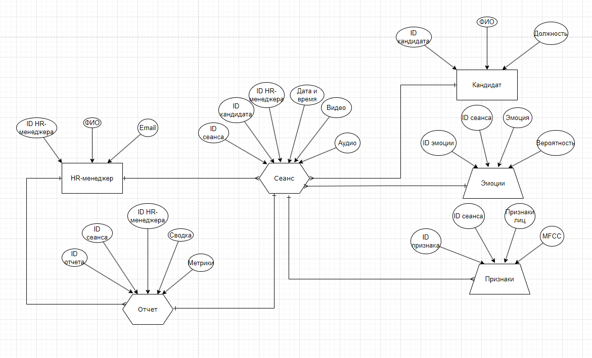
Рисунок 5. ER-диаграмма базы данных
Основные сущности:
- HR-менеджер:
Таблица 4. Описание сущности "HR-менеджер"
№ | Наименование | Назначение
1 | ID HR-менеджера | Уникальный идентификатор HR-менеджера
2 | ФИО | Полное имя HR-менеджера
3 | Email | Электронная почта для уведомлений
- Сеанс:
Таблица 5. Описание сущности "Сеанс"
№ | Наименование | Назначение
1 | ID сеанса | Уникальный идентификатор сеанса
2 | ID кандидата | Ссылка на кандидата
3 | ID HR-менеджера | Ссылка на HR-менеджера
4 | Дата и время | Временная метка начала сеанса
5 | Видео | Путь к видеофайлу или данные в формате BLOB
6 | Аудио | Путь к аудиофайлу или данные в формате BLOB
- Кандидат:
Таблица 6. Описание сущности "Кандидат"
№ | Наименование | Назначение
1 | ID кандидата | Уникальный идентификатор кандидата
2 | ФИО | Полное имя кандидата
3 | Должность | Занимаемая или желаемая должность
Эмоции:
- Таблица 7. Описание сущности "Эмоции"
№ | Наименование | Назначение
1 | ID эмоции | Уникальный идентификатор эмоции
2 | ID сеанса | Ссылка на сеанс
3 | Эмоция | Тип эмоции (радость, грусть и т.д.)
4 | Вероятность | Вероятность эмоции (0–1)
- Отчёт:
Таблица 8. Описание сущности "Отчёт"
№ | Наименование | Назначение
1 | ID отчёта | Уникальный идентификатор отчёта
2 | ID сеанса | Ссылка на сеанс
3 | ID HR-менеджера | Ссылка на HR-менеджера
4 | Метрики | Статистика эмоций (например, % распределения)
5 | Сводка | Итоговое описание состояния
- Признаки:
Таблица 9. Описание сущности "Признаки"

№ | Наименование | Назначение
1 | ID признака | Уникальный идентификатор признака
2 | ID сеанса | Ссылка на сеанс
3 | Признаки лиц | Координаты ключевых точек лица (JSON или массив)
4 | MFCC | Мел-частотные кепстральные коэффициенты аудио (массив)
Связи:
- HR-менеджер → Сеанс: связь "один-ко-многим" (1:M).
- Кандидат → Сеанс: связь "один-ко-многим" (1:M).
- Сеанс → Эмоции: связь "один-ко-многим" (1:M).
- Сеанс → Признаки: связь "один-ко-многим" (1:M).
- Сеанс → Отчёт: связь "один-к-одному" (1:1).
- HR-менеджер → Отчёт: связь "один-ко-многим" (1:M).
Логическая модель обеспечивает структурированное хранение данных о сеансах, эмоциях и отчётах, поддерживая быстрый доступ и обработку информации.

Логическая модель базы данных
Логическая модель базы данных представляет собой детализированную структуру таблиц системы, включая их поля, типы данных и связи. Она основана на ER-диаграмме и предназначена для реализации в СУБД PostgreSQL. Логическая модель представлена на рисунке ниже (рис. 6).
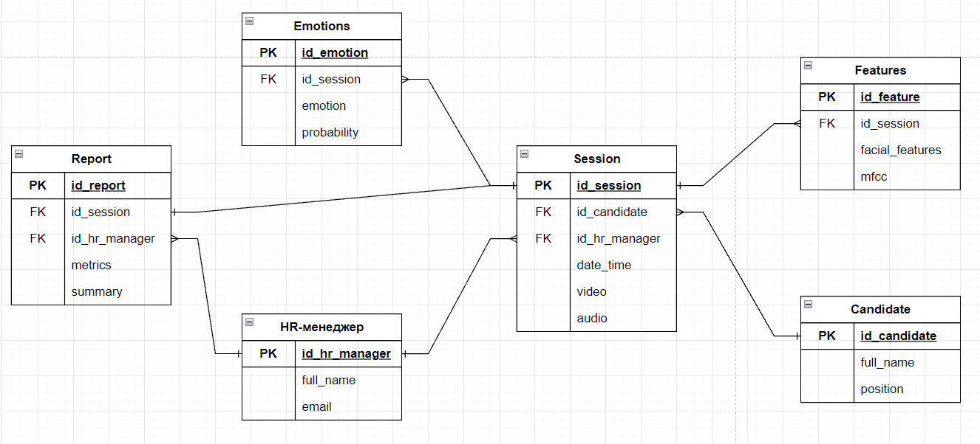
Рисунок 6. Логическая модель базы данных
Описание таблиц:
- HR_Manager
  - id_hr_manager (PK)
  - full_name
  - email
- Candidate
  - id_candidate (PK)
  - full_name
  - position
- Session
  - id_session (PK)
  - id_candidate (FK)
  - id_hr_manager (FK)
  - date_time
  - video
  - audio
- Emotions
  - id_emotion (PK)
  - id_session (FK)
  - emotion
  - probability
- Features
  - id_feature (PK)
  - id_session (FK)
  - facial_features
  - mfcc
- Report
  - id_report (PK)
  - id_session (FK)
  - id_hr_manager (FK)
  - metrics
  - summary
Связи
- HR_Manager → Session: 1:M (FK: id_hr_manager)
- Candidate → Session: 1:M (FK: id_candidate)
- Session → Emotions: 1:M (FK: id_session)
- Session → Features: 1:M (FK: id_session)
- Session → Report: 1:1 (FK: id_session)
- HR_Manager → Report: 1:M (FK: id_hr_manager)

